UNIVERSIDADE DE MOGI DAS CRUZES
BACHARELADO EM SISTEMAS DE INFORMAÇÃO

GUILHERME YOSHIZAWA DOS SANTOS
GUSTAVO YOSHIZAWA DOS SANTOS

ReUseHub

Mogi das Cruzes
2026

GUILHERME YOSHIZAWA DOS SANTOS
GUSTAVO YOSHIZAWA DOS SANTOS

ReUseHub

Trabalho desenvolvido para finalização do curso de Bacharelado em Sistemas de Informação da Universidade de Mogi das Cruzes, sob orientação do Prof. Bruno Messias Aguiar e coorientação do Prof. Alessandro Aparecido da Silva, contendo software e documentação de Projeto de Final de Curso para a obtenção de título de Bacharel em Sistemas de Informação.

Mogi das Cruzes
2026
RESUMO
O presente trabalho descreve o desenvolvimento do ReUseHub, um sistema web responsivo voltado à intermediação de doações e trocas de itens usados. O sistema contempla o cadastro e autenticação de usuários, publicação e gerenciamento de anúncios, busca com filtros por categoria e localização, mecanismo de destaque por relevância e atividade, chat entre usuários e sistema de avaliações e reputação. A solução adota arquitetura em camadas baseada no padrão MVC, com frontend desacoplado desenvolvido em React com TypeScript e Tailwind CSS, e backend em Java 21 com Spring Boot, comunicando-se por meio de API RESTful com autenticação via JWT. A persistência de dados é realizada de forma híbrida: PostgreSQL para dados estruturados, como usuários, anúncios e avaliações, e MongoDB para dados não estruturados, como mensagens de chat, logs e históricos de interações. O sistema adota controle de acesso baseado em perfis de usuário, com criptografia de dados sensíveis e aplicação dos princípios da Lei Geral de Proteção de Dados (LGPD). Integra ainda as APIs externas ViaCEP e OpenStreetMap Nominatim para validação e preenchimento automático de endereços, apoiando os filtros de busca por localização. O projeto inclui testes automatizados com JUnit e Mockito e disponibiliza dashboards analíticos ao administrador da plataforma.

Palavras-chave: marketplace de doações; economia circular; trocas de itens; Spring Boot; React; PostgreSQL; MongoDB; JWT; LGPD.

ABSTRACT
This work describes the development of ReUseHub, a responsive web system designed to facilitate the intermediation of donations and exchanges of used items. The system covers user registration and authentication, advertisement publication and management, search with filters by category and location, relevance-based highlight mechanisms, user-to-user chat, and a ratings and reputation system. The solution adopts a layered architecture based on the MVC pattern, with a decoupled frontend built with React, TypeScript, and Tailwind CSS, and a Java 21 Spring Boot backend communicating through a RESTful API with JWT authentication. Data persistence follows a hybrid approach: PostgreSQL for structured data such as users, advertisements, and reviews, and MongoDB for unstructured data such as chat messages, logs, and interaction histories. The system implements role-based access control with encryption of sensitive data and compliance with Brazil's General Data Protection Law (LGPD). It also integrates the ViaCEP and OpenStreetMap Nominatim external APIs for address validation and auto-fill, supporting location-based search filters. The project includes automated tests using JUnit and Mockito and provides analytical dashboards for platform administrators.

Keywords: donation marketplace; circular economy; item exchange; Spring Boot; React; PostgreSQL; MongoDB; JWT; LGPD.

LISTA DE FIGURAS
Figura 1 – Diagrama de arquitetura do sistema ReUseHub.
Figura 2 – Diagrama de classes do sistema ReUseHub.
Figura 3 – BPMN do fluxo de anúncio, interesse, negociação, entrega e avaliação.
Figura 4 – EAP do projeto com as funcionalidades e entregas principais do sistema.
Figura 5 – Tela de Login: interface inicial.
Figura 6 – Tela de Perfil do Usuário.

LISTA DE TABELAS
Tabela 1 – Requisitos funcionais do sistema.
Tabela 2 – Requisitos não funcionais do sistema.

SUMÁRIO
1 Introdução
1.1 Objetivos
1.1.1 Objetivo Geral
1.1.2 Objetivos Específicos
2 Revisão da Literatura
2.1 Economia Circular e Plataformas de Reuso
2.2 Sistemas de Informação e Plataformas Digitais
2.3 Arquitetura de Software para Sistemas Web Modernos
2.4 Segurança e LGPD em Sistemas Web
2.5 Tecnologias Utilizadas
2.5.1 PostgreSQL
2.5.2 MongoDB
2.5.3 Java 21 e Spring Boot
2.5.4 React, TypeScript e Tailwind CSS
2.5.5 APIs Externas
3 Materiais e Métodos
3.1 Metodologia de Desenvolvimento
3.2 Arquitetura do Sistema
3.3 Diagrama de Arquitetura
3.4 Modelagem de Dados
3.5 Diagrama de Classes
3.6 Diagrama de Atividades / BPMN
3.7 Funcionalidades Principais
3.8 Segurança e Conformidade com a LGPD
4 EAP

1 INTRODUÇÃO

O descarte inadequado de objetos ainda em condições de uso representa um problema ambiental e social de crescente relevância. Milhões de itens utilizáveis são descartados anualmente no Brasil, contribuindo para o acúmulo de resíduos sólidos e o desperdício de recursos naturais. Nesse contexto, plataformas digitais que incentivem a reutilização de bens por meio de doações e trocas surgem como instrumentos importantes para a promoção da economia circular e do consumo consciente (ELLEN MACARTHUR FOUNDATION, 2023).
A popularização dos dispositivos móveis e o crescimento do acesso à internet no Brasil ampliaram significativamente o potencial de adoção de soluções digitais voltadas à intermediação de transações entre pessoas. Plataformas de marketplace, mesmo aquelas sem fins comerciais diretos, dependem de mecanismos robustos de busca, filtragem, comunicação e confiança entre os usuários para garantir sua adoção e sustentabilidade (OECD, 2019).
O presente trabalho propõe o desenvolvimento do ReUseHub, um sistema web responsivo para intermediação de doações e trocas de itens usados. A plataforma permite o cadastro de usuários, a publicação e gerenciamento de anúncios, a busca com filtros por categoria e localização, a comunicação direta entre usuários por meio de chat e a construção de reputação por meio de avaliações mútuas. O sistema adota arquitetura em camadas com separação entre frontend e backend, banco de dados híbrido e conformidade com a Lei Geral de Proteção de Dados (LGPD).

1.1 Objetivos

1.1.1 Objetivo Geral
Desenvolver um sistema web responsivo para intermediação de doações e trocas de itens usados, com mecanismos de busca, comunicação entre usuários e avaliação de reputação, visando promover a economia circular e o reaproveitamento de bens.

1.1.2 Objetivos Específicos
- Implementar o cadastro, autenticação e gerenciamento de usuários com controle de acesso baseado em perfis.
- Desenvolver o módulo de publicação e gerenciamento de anúncios de doação e troca de itens.
- Criar sistema de busca com filtros por categoria e localização geográfica.
- Implementar mecanismo de destaque de anúncios com base em relevância e atividade recente.
- Desenvolver módulo de chat para comunicação direta entre usuários interessados.
- Implementar sistema de avaliações e reputação de usuários.
- Garantir conformidade com a LGPD no tratamento de dados pessoais e sensíveis.
- Integrar APIs externas para validação e preenchimento automático de endereços.
- Disponibilizar dashboard analítico para o perfil administrador da plataforma.

2 REVISÃO DA LITERATURA

2.1 Economia Circular e Plataformas de Reuso
A economia circular é um modelo econômico que propõe a eliminação de resíduos e a circulação contínua de materiais e produtos, em contraposição ao modelo linear de produção e descarte. A Ellen MacArthur Foundation (2023) destaca que a transição para modelos circulares pode gerar benefícios ambientais expressivos, reduzindo a extração de recursos naturais e as emissões de gases de efeito estufa associadas à produção de novos bens.
No âmbito digital, plataformas de marketplace para doação e troca de itens usados constituem instrumentos práticos de implementação dos princípios circulares. Ao reduzir a barreira de acesso entre quem deseja descartar um objeto e quem pode utilizá-lo, essas plataformas criam valor social e ambiental sem necessariamente envolver transações financeiras (ELLEN MACARTHUR FOUNDATION, 2023).

2.2 Sistemas de Informação e Plataformas Digitais
Segundo a Britannica (2026), um sistema de informação é um conjunto integrado de componentes destinado a coletar, armazenar e processar dados, além de fornecer informações, conhecimentos e produtos digitais. No contexto de plataformas de intermediação, esses sistemas são o alicerce que permite a gestão coordenada de hardware, software e dados para apoiar as operações de negócio e a distribuição de informações entre usuários e anúncios.
Conforme a OECD (2019), plataformas digitais são modelos que criam valor ao facilitar interações entre dois ou mais grupos de usuários. Em plataformas de reuso, a confiança entre os participantes é um fator crítico, sendo os sistemas de avaliação e reputação mecanismos essenciais para sua construção e manutenção.

2.3 Arquitetura de Software para Sistemas Web Modernos
A arquitetura de Monolito Modular representa uma abordagem intermediária entre o monolito tradicional e os microsserviços. Enquanto o monolito convencional tende a centralizar toda a lógica sem separação clara de domínios, e os microsserviços distribuem a aplicação em processos independentes com alta complexidade operacional, o Monolito Modular organiza o sistema em módulos internamente coesos e fracamente acoplados, mantendo um único artefato de deploy (FOWLER, 2023). Essa abordagem é especialmente adequada para projetos em estágio inicial, onde a sobrecarga de infraestrutura distribuída não se justifica, mas onde a organização modular facilita a evolução futura para microsserviços caso necessário.
Para sustentar essa operação, a arquitetura moderna baseia-se no desacoplamento entre cliente e servidor. Conforme documentado pela MDN Web Docs (2026), a separação entre um frontend SPA e um backend via API permite que cada parte do sistema evolua de forma independente, utilizando contratos de interface bem definidos. Essa abordagem não apenas favorece a escalabilidade, mas também garante que a lógica de negócio no servidor permaneça isolada da camada de apresentação do usuário.
A adoção de banco de dados híbrido, combinando sistemas relacionais e não relacionais, é motivada pela natureza heterogênea dos dados em plataformas de intermediação. Enquanto dados estruturados como usuários, anúncios, endereços, interesses, avaliações, denúncias, notificações e histórico de moderação se beneficiam da integridade referencial de bancos relacionais, o histórico de conversas do chat possui característica documental e se adequa ao modelo NoSQL, permitindo armazenar mensagens embutidas em documentos de conversa (MONGODB, 2024).

2.4 Segurança e LGPD em Sistemas Web
A Lei Geral de Proteção de Dados Pessoais (LGPD — Lei nº 13.709/2018) estabelece o marco regulatório brasileiro para o tratamento de dados pessoais, impondo obrigações às organizações que coletam, processam ou armazenam informações de pessoas naturais. Em plataformas de intermediação entre usuários, dados como CPF, endereço e histórico de interações são classificados como dados pessoais e devem ser tratados com consentimento, finalidade definida e medidas técnicas de segurança (BRASIL, 2018).
A autenticação baseada em JSON Web Tokens (JWT) é amplamente adotada em sistemas RESTful por oferecer mecanismo stateless de verificação de identidade. O Spring Security fornece integração nativa com JWT e suporte a controle de acesso baseado em papéis (RBAC), atendendo aos requisitos de segurança exigidos pela LGPD (SPRING, 2024).

2.5 Tecnologias Utilizadas

2.5.1 PostgreSQL
O PostgreSQL é um sistema gerenciador de banco de dados relacional de código aberto com suporte avançado a consultas complexas, integridade referencial e transações ACID. Sua escolha para o armazenamento de dados estruturados do ReUseHub — como usuários, anúncios, categorias, avaliações e transações — justifica-se pela necessidade de garantir consistência e integridade dos relacionamentos entre essas entidades. O PostgreSQL integra-se nativamente ao ecossistema Spring por meio do Spring Data JPA e Hibernate (POSTGRESQL, 2024).

2.5.2 MongoDB
O MongoDB é um banco de dados orientado a documentos que armazena dados no formato BSON (Binary JSON), oferecendo flexibilidade de esquema para dados semiestruturados. No ReUseHub, o MongoDB é utilizado especificamente para persistir a coleção de conversas do chat, em que cada documento de conversa contém o histórico de mensagens embutido. Os demais dados transacionais e relacionais do sistema permanecem no PostgreSQL, garantindo integridade referencial e consistência entre usuários, anúncios, interesses, avaliações, denúncias e notificações (MONGODB, 2024).

2.5.3 Java 21 e Spring Boot
O Spring Boot é um framework do ecossistema Spring que simplifica a configuração e o desenvolvimento de aplicações Java, adotando o princípio de convenção sobre configuração. A adoção do Java 21 para o backend do ReUseHub deve-se à maturidade do ecossistema, à tipagem forte da linguagem, ao suporte nativo à arquitetura em camadas e à integração com Spring Security para autenticação e autorização. O Spring Data JPA abstrai o acesso ao PostgreSQL por meio de repositórios, enquanto a integração com o MongoDB é realizada via Spring Data MongoDB (SPRING, 2024).

2.5.4 React, TypeScript e Tailwind CSS
O React é uma biblioteca JavaScript para construção de interfaces de usuário baseadas em componentes, mantida pela Meta. A adoção do TypeScript adiciona tipagem estática ao desenvolvimento frontend, aumentando a segurança em tempo de compilação e facilitando a manutenção do código. O Tailwind CSS é um framework utilitário de CSS que permite a estilização diretamente nas classes HTML, acelerando o desenvolvimento da interface. Para gerenciamento de rotas da SPA, é adotado o React Router, e para visualização de dados no dashboard, o Chart.js (REACT, 2024; TAILWIND, 2024).

2.5.5 APIs Externas
O sistema integra APIs externas para complementar funcionalidades de endereço, geolocalização, armazenamento de arquivos e comunicação por e-mail. A ViaCEP é utilizada para consultar dados de endereço a partir do CEP informado, reduzindo a digitação manual de logradouro, bairro, cidade e estado (VIACEP, 2024). Para obtenção de coordenadas geográficas, o projeto utiliza a TomTom Geocoding API e mantém o OpenStreetMap Nominatim como alternativa técnica de geocodificação. O Amazon S3 é utilizado para armazenar imagens dos anúncios e avatares dos usuários, enquanto o PostgreSQL registra apenas as URLs desses arquivos. Além disso, a Resend API é empregada no envio de e-mails transacionais, especialmente no fluxo de recuperação de senha.

3 MATERIAIS E MÉTODOS

3.1 Metodologia de Desenvolvimento
O desenvolvimento do ReUseHub seguiu uma abordagem iterativa e incremental, com ciclos curtos de entrega organizados em sprints semanais. A definição de escopo foi realizada previamente ao início da implementação, por meio de levantamento de requisitos funcionais e não funcionais, modelagem do banco de dados e definição da arquitetura do sistema.
O controle de versão foi realizado com Git, utilizando repositório hospedado no GitHub (https://github.com/gustavoyoshizawaumc/ReUseHub), permitindo rastreabilidade de alterações e colaboração entre os integrantes do projeto.

3.2 Arquitetura do Sistema
O sistema adota uma arquitetura de Monolito Modular, executada em um único processo e artefato de deploy, mas organizada internamente em módulos coesos e independentes, cada um responsável por um domínio de negócio específico. Essa abordagem combina a simplicidade operacional de um monolito — eliminando a complexidade de infraestrutura distribuída — com os princípios de separação de responsabilidades e baixo acoplamento característicos de arquiteturas orientadas a microsserviços (FOWLER, 2023).
Os módulos definidos no backend são: Autenticação, responsável pelo cadastro, autenticação JWT, recuperação de senha, ciclo de vida da conta e controle de acesso por perfil; Anúncios, que gerencia a publicação, edição, imagens, anuncios_favoritos e status dos itens publicados para doação ou troca; Busca e Localização, que processa filtros, Full Text Search, CEP, coordenadas e raio de distância; Destaques e Visualizações, responsável pelo registro de visualizações válidas e cálculo de relevância; Interesses e Negociação, que controla solicitações, aceite, entrega, confirmação e cancelamento; Chat, responsável pela troca de mensagens entre usuários com persistência documental no MongoDB; Avaliações e Reputação; Denúncias e Moderação; Notificações; Perfil Público; e Administração/Dashboard.
O frontend é implementado como uma Single Page Application (SPA) em React com TypeScript e Tailwind CSS, desacoplado do backend e comunicando-se exclusivamente via API RESTful. Essa separação garante independência entre as camadas de apresentação e de negócio, facilitando a evolução de cada uma sem impacto na outra.

3.3 Diagrama de Arquitetura
O diagrama de arquitetura de software é uma representação visual da estrutura de um sistema, destacando seus componentes, interações e dependências. Assim como uma planta baixa auxilia na construção de um edifício, o diagrama de arquitetura permite que desenvolvedores visualizem e compreendam a organização interna de um software (INFNET, 2025).
Conforme destacado pela Lucidchart (2021), os diagramas de arquitetura de software oferecem a toda a equipe de desenvolvimento um panorama visual, facilitando a comunicação de ideias e conceitos-chave em termos que todos entendem. Entre os principais benefícios estão a melhora na compreensão do sistema, o alinhamento estratégico entre equipes e partes interessadas, e a identificação antecipada de problemas e gargalos antes mesmos da implementação. Segundo a Microsoft (2024), arquitetos de software usam esses diagramas em diferentes etapas do ciclo de vida do projeto — do planejamento até a operação — sempre selecionando o tipo de diagrama que melhor corresponde à mensagem e ao público-alvo.
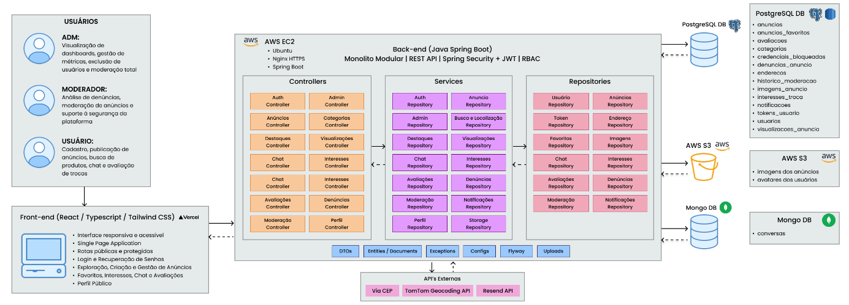
Figura 1 – Diagrama de arquitetura do sistema ReUseHub.
Fonte: Autoria própria (2026).
O diagrama apresenta a arquitetura geral do ReUseHub, composta por um frontend em React, TypeScript e Tailwind CSS, um backend em Java com Spring Boot organizado como monolito modular, bancos de dados PostgreSQL e MongoDB, além de integrações externas e serviços de infraestrutura em nuvem. O frontend é hospedado separadamente e consome a API REST do backend por meio do domínio api.reusehub.me.
No backend, os blocos de Controllers, Services e Repositories representam agrupamentos lógicos dos principais módulos do sistema, como autenticação, anúncios, categorias, busca e localização, anuncios_favoritos, destaques, visualizações, interesses, chat, avaliações, denúncias, moderação, administração, perfil, notificações e armazenamento. Essa representação foi adotada para manter uma visão macro da arquitetura sem poluir o diagrama com todas as classes internas.
A infraestrutura de produção utiliza uma instância AWS EC2 para execução do backend, com Nginx atuando como proxy reverso HTTPS para encaminhar as requisições ao Spring Boot. O PostgreSQL é utilizado como banco relacional para os dados estruturados do sistema, enquanto o MongoDB armazena as conversas do chat. O AWS S3 é utilizado para armazenamento de imagens dos anúncios e avatares dos usuários. O sistema também integra APIs externas, como ViaCEP, TomTom Geocoding API e Resend API, utilizadas respectivamente para consulta de CEP, geocodificação de endereços e envio de e-mails transacionais.

3.4 Modelagem de Dados
O modelo de dados do sistema é distribuído entre dois bancos de dados. No PostgreSQL, são armazenadas as entidades estruturadas e relacionais: usuarios, credenciais_bloqueadas, enderecos, categorias, anuncios, imagens_anuncio, anuncios_favoritos, visualizacoes_anuncio, interesses_troca, avaliacoes, denuncias_anuncio, historico_moderacao, notificacoes e tokens_usuario. A entidade Usuario é central para autenticação, controle de acesso, reputação e relacionamento com anúncios, interesses, avaliações, denúncias, notificações e ações administrativas. As imagens físicas dos anúncios e os avatares dos usuários são armazenados no Amazon S3, enquanto o PostgreSQL guarda as respectivas URLs.
No MongoDB, é armazenada a coleção conversas, utilizada pelo módulo de chat. Cada documento representa uma conversa entre usuários e contém metadados como anúncio relacionado, remetente, destinatário, data de criação, indicador de leitura e uma lista de mensagens embutidas. Essa divisão permite que dados transacionais e auditáveis permaneçam no PostgreSQL, enquanto o histórico de chat utiliza a flexibilidade documental do MongoDB (MONGODB, 2024; POSTGRESQL, 2024).

3.5 Diagrama de Classes
O diagrama de classes representa a estrutura estática do sistema, demonstrando as principais classes, atributos, responsabilidades e relacionamentos entre entidades. Na UML, esse tipo de diagrama é utilizado para documentar a organização dos objetos de domínio e apoiar a comunicação entre análise, projeto e implementação (OBJECT MANAGEMENT GROUP, 2017).
No ReUseHub, o diagrama de classes deve contemplar entidades como Usuario, Anuncio, Categoria, Endereco, ImagemAnuncio, InteresseTroca, Avaliacao, DenunciaAnuncio, Notificacao, Favorito, Conversa e Mensagem. Também devem ser indicados os relacionamentos centrais, como o vínculo entre usuário e anúncios publicados, anúncio e imagens, anúncio e interesses, usuários avaliadores e avaliados, além da associação entre conversas, mensagens e negociações.
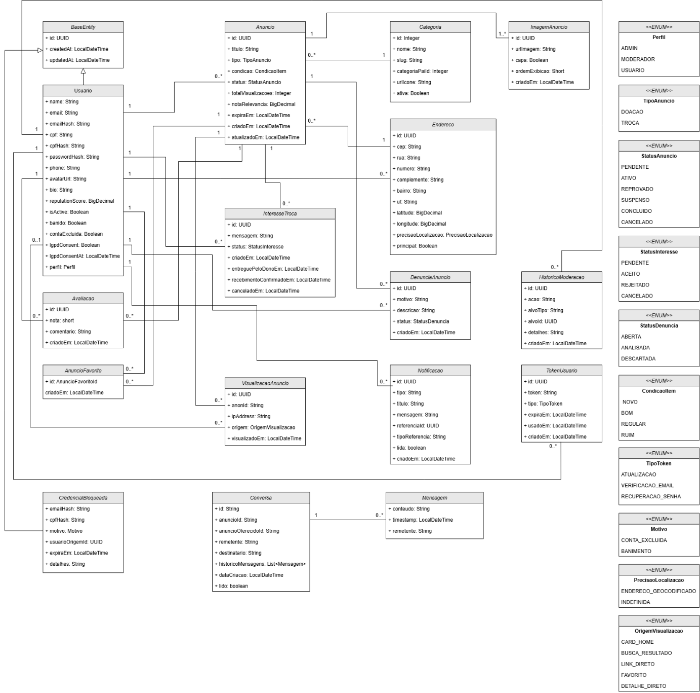
Figura 2 – Diagrama de classes do sistema ReUseHub.
Fonte: Autoria própria (2026).

3.6 Diagrama de Atividades / BPMN
O BPMN (Business Process Model and Notation) é uma notação padronizada para representação de processos de negócio, permitindo demonstrar eventos, atividades, decisões, fluxos e participantes envolvidos em uma operação (OBJECT MANAGEMENT GROUP, 2014). No contexto do ReUseHub, esse diagrama é utilizado para documentar o fluxo de anúncio, interesse, negociação, entrega, confirmação de recebimento e avaliação entre usuários.
O fluxo principal inicia com o anúncio ativo, passa pelo registro de interesse por outro usuário, aceite do dono do anúncio, abertura automática do chat, negociação entre as partes, marcação de entrega pelo anunciante, confirmação de recebimento pelo interessado e liberação da avaliação. O anúncio somente é marcado como concluído após a confirmação das duas partes, reduzindo riscos de fraude e garantindo que a avaliação ocorra apenas após uma negociação efetivamente finalizada.
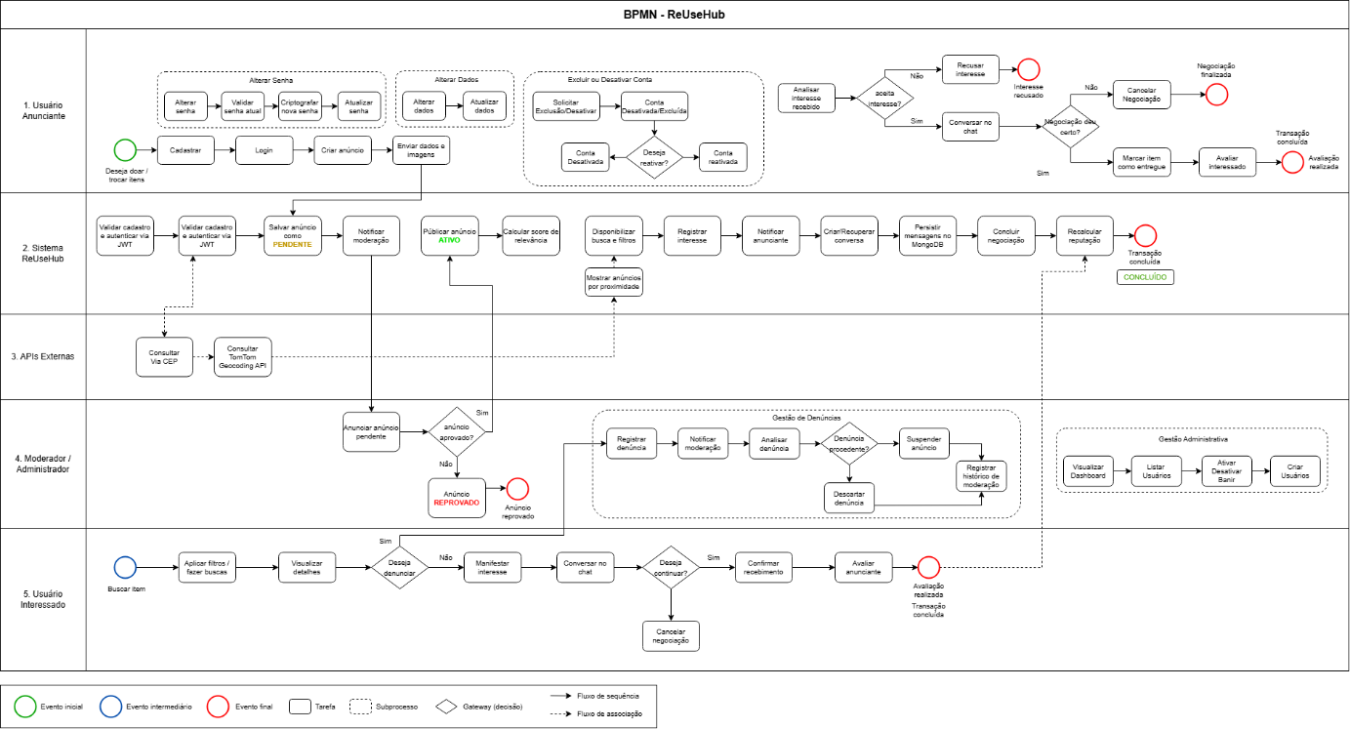

Figura 3 – BPMN do fluxo de anúncio, interesse, negociação, entrega e avaliação.
Fonte: Autoria própria (2026).

3.7 Funcionalidades Principais
O sistema é composto por funcionalidades distribuídas entre os dois integrantes do projeto. O cadastro e autenticação de usuários utiliza Spring Security com JWT para emissão e validação de tokens, implementando controle de acesso baseado em perfis. A publicação e gerenciamento de anúncios permite ao usuário criar, editar, pausar, encerrar, favoritar e visualizar anúncios de itens disponíveis para doação ou troca, com imagens armazenadas no Amazon S3 e URLs persistidas no PostgreSQL.
A busca com filtros por categoria e localização utiliza Full Text Search do PostgreSQL para palavras-chave, filtros por categoria, tipo e condição, além de integração com ViaCEP, TomTom Geocoding API e OpenStreetMap Nominatim para enriquecer endereços e calcular coordenadas geográficas. Com isso, o sistema permite busca por CEP, filtro por raio de distância e ordenação por relevância, distância, anúncios recentes ou populares. A Resend API é utilizada no fluxo de recuperação de senha, enviando mensagens transacionais aos usuários cadastrados.
O chat entre usuários é implementado com persistência da coleção de conversas no MongoDB, mantendo o histórico de mensagens embutido em cada documento. O sistema de avaliações e reputação permite que, após a conclusão de uma negociação, os usuários envolvidos avaliem a experiência, construindo um histórico de reputação vinculado ao perfil público. Também foram implementados recursos de interesses, notificações, denúncias, moderação, visualizações de anúncios, destaque por relevância e painel administrativo com métricas da plataforma.

3.8 Segurança e Conformidade com a LGPD
A autenticação é implementada com JWT, emitido pelo backend após validação das credenciais e enviado pelo frontend em todas as requisições subsequentes no cabeçalho Authorization como Bearer token. O Spring Security intercepta cada requisição antes de chegar aos controllers, validando o token e extraindo o perfil do usuário para aplicação das regras de autorização por papel (RBAC).
Em conformidade com a LGPD, dados sensíveis como senhas são armazenados exclusivamente em formato hash via BCrypt. Dados pessoais como e-mail, CPF e telefone recebem tratamento com finalidade explícita e mecanismos adicionais de proteção, incluindo hash para busca segura, criptografia de campos sensíveis, consentimento LGPD, bloqueio de credenciais e controle do ciclo de vida da conta. O sistema implementa os princípios de minimização, finalidade e segurança no tratamento das informações dos usuários.

4 EAP
A Estrutura Analítica do Projeto (EAP), conhecida em inglês como Work Breakdown Structure (WBS), é uma ferramenta de gestão de projetos usada para definir e gerenciar as entregas de um projeto. Trata-se de uma estrutura hierárquica que divide atividades complexas em partes mais gerenciáveis, mostrando cada entrega que precisa ser concluída para atingir a meta geral do projeto (LUCIDCHART, 2024). Enquanto a maioria das ferramentas de gestão de projetos foca em ações planejadas, a EAP trabalha com resultados planejados, o que possibilita estimativas mais precisas de custos, prazos e recursos (ARTIA, 2025).
Conforme definido pelo Project Management Institute (PMI, 2021) no Guia PMBOK®, a EAP é estruturada em árvore exaustiva e hierárquica — do mais geral para o mais específico — orientada às entregas ou fases do ciclo de vida que precisam ser concluídas para completar o projeto. Um dos aspectos mais importantes da EAP é a Regra dos 100%, que estabelece que ela deve incluir 100% do trabalho definido pelo escopo do projeto, capturando todas as entregas internas, externas e intermediárias (ESCRITORIO DE PROJETOS, 2024). Além disso, cada elemento da estrutura possui um código único que identifica seu nível e sua relação hierárquica com os demais elementos.

No contexto do ReUseHub, a EAP organiza as funcionalidades e tarefas do projeto em dois grandes grupos: as funcionalidades do sistema — como autenticação, gerenciamento de anúncios, busca, destaques, interesses, chat, avaliações, denúncias, moderação, notificações e dashboard administrativo — e as tarefas transversais, como documentação, testes e atualização dos artefatos do projeto. Essa estrutura facilita a distribuição de responsabilidades entre os integrantes da equipe e o acompanhamento do progresso de cada entrega ao longo do desenvolvimento.

1.0 ReUseHub
Funcionalidades do Sistema
- 1.1 Tela de Login e Acesso
- 1.2 Cadastro, Autenticação, Perfil e Segurança de Usuários
- 1.3 Gerenciador de Anúncios (Doação/Troca)
- 1.4 Busca, Filtros e Localização
- 1.5 Destaque, Relevância e Visualizações de Anúncios
- 1.6 Interesses e Negociação
- 1.7 Ferramenta de Chat
- 1.8 Avaliações e Reputação
- 1.9 Denúncias e Moderação
- 1.10 Notificações
- 1.11 Painel Administrativo e Dashboard
Tarefas do Projeto
- 1.12 Documentação e Testes

1.1 Tela de Login e Acesso
- 1.1.1 Projetar a interface da página de login com React, TypeScript e Tailwind CSS.
- 1.1.2 Codificar formulário de e-mail e senha com validação.
- 1.1.3 Adicionar tratamento visual de erros de autenticação.
- 1.1.4 Integrar a tela ao endpoint de login da API.
- 1.1.5 Gerenciar o token JWT no frontend.
- 1.1.6 Implementar logout no lado do cliente.
- 1.1.7 Implementar telas de recuperação e redefinição de senha.
1.2 Cadastro, Autenticação, Perfil e Segurança de Usuários
- 1.2.1 Criar a entidade Usuario no PostgreSQL com dados pessoais, perfil e consentimento LGPD.
- 1.2.2 Implementar cadastro com validação de dados obrigatórios.
- 1.2.3 Implementar hash de senha com BCrypt.
- 1.2.4 Configurar Spring Security com emissão e validação de JWT.
- 1.2.5 Definir controle de acesso por perfil: Usuário, Moderador e Administrador.
- 1.2.6 Implementar edição de perfil, incluindo telefone, biografia e foto.
- 1.2.7 Armazenar avatar do usuário no Amazon S3 e salvar a URL no PostgreSQL.
- 1.2.8 Implementar alteração, recuperação e redefinição de senha.
- 1.2.9 Implementar exclusão, desativação e proteção do ciclo de vida da conta.
- 1.2.10 Proteger dados sensíveis com hash/criptografia e bloqueio de credenciais quando necessário.
1.3 Gerenciador de Anúncios
- 1.3.1 Desenvolver formulário de publicação de anúncio.
- 1.3.2 Permitir anúncios de doação ou troca.
- 1.3.3 Relacionar anúncio com usuário, categoria e endereço.
- 1.3.4 Implementar upload de imagens dos anúncios no Amazon S3.
- 1.3.5 Salvar no PostgreSQL as URLs das imagens armazenadas no S3.
- 1.3.6 Permitir edição, pausa, encerramento e exclusão dos próprios anúncios.
- 1.3.7 Criar página de detalhes do anúncio.
- 1.3.8 Submeter anúncios à aprovação da moderação antes da publicação.
- 1.3.9 Permitir favoritar e desfavoritar anúncios.

1.4 Busca, Filtros e Localização — Guilherme
- 1.4.1 Desenvolver busca por palavras-chave com Full Text Search no PostgreSQL.
- 1.4.2 Implementar filtros por categoria, tipo e condição do item.
- 1.4.3 Permitir busca por CEP informado na Home.
- 1.4.4 Integrar ViaCEP para validação e preenchimento de endereço.
- 1.4.5 Integrar OpenStreetMap Nominatim e TomTom Geocoding para obtenção de coordenadas geográficas.
- 1.4.6 Implementar filtro de anúncios por raio de distância.
- 1.4.7 Implementar paginação e ordenação dos resultados.
- 1.4.8 Permitir ordenação por relevância, distância, recentes e populares.

1.5 Destaque, Relevância e Visualizações de Anúncios
- 1.5.1 Definir critérios de relevância dos anúncios.
- 1.5.2 Registrar visualizações válidas dos anúncios.
- 1.5.3 Evitar contagem duplicada de visualizações em uma janela de 1 hora.
- 1.5.4 Calcular score com base em recência, popularidade, reputação e afinidade do usuário.
- 1.5.5 Considerar visualizações recentes para destacar anúncios em alta.
- 1.5.6 Exibir seções da Home como recomendados, populares, recentes e mais procurados.
- 1.5.7 Implementar rotação de categorias em destaque.
1.6 Interesses e Negociação
- 1.6.1 Permitir manifestação de interesse em anúncios ativos.
- 1.6.2 Permitir envio de mensagem junto ao interesse.
- 1.6.3 Permitir oferta de outro anúncio em propostas de troca.
- 1.6.4 Permitir que o publicador aceite ou recuse interesses recebidos.
- 1.6.5 Criar ou recuperar conversa após aceite do interesse.
- 1.6.6 Permitir marcação de item como entregue.
- 1.6.7 Permitir confirmação de recebimento.
- 1.6.8 Permitir cancelamento da negociação quando aplicável.
- 1.6.9 Concluir a negociação após confirmação dos envolvidos.

1.7 Ferramenta de Chat
- 1.7.1 Modelar documento Conversa no MongoDB com histórico de mensagens embutido.
- 1.7.2 Desenvolver interface de conversas privadas no frontend.
- 1.7.3 Implementar envio e recuperação de mensagens.
- 1.7.4 Listar conversas do usuário autenticado.
- 1.7.5 Marcar conversas como lidas.
- 1.7.6 Exibir informações do anúncio e do outro usuário na conversa.

1.8 Avaliações e Reputação — Gustavo
- 1.8.1 Criar formulário de avaliação com nota de 1 a 5 estrelas.
- 1.8.2 Permitir envio de comentário textual.
- 1.8.3 Liberar avaliação apenas após conclusão da negociação.
- 1.8.4 Impedir avaliações duplicadas para o mesmo anúncio.
- 1.8.5 Calcular nota média consolidada do usuário.
- 1.8.6 Exibir reputação e histórico de avaliações no perfil público.

1.9 Denúncias e Moderação
- 1.9.1 Permitir denúncia de anúncios inadequados.
- 1.9.2 Listar denúncias para Moderador e Administrador.
- 1.9.3 Permitir análise e descarte de denúncias com justificativa.
- 1.9.4 Permitir suspensão, reativação ou reprovação de anúncios denunciados.
- 1.9.5 Permitir aprovação ou reprovação de anúncios pendentes.
- 1.9.6 Registrar histórico das ações de moderação.
- 1.9.7 Permitir remoção de avaliações inadequadas.
- 1.9.8 Registrar motivo de suspensão ou reprovação quando aplicável.

1.10 Notificações
- 1.10.1 Criar notificações para interesses recebidos.
- 1.10.2 Criar notificações para interesses aceitos ou recusados.
- 1.10.3 Criar notificações para entrega marcada e negociação concluída.
- 1.10.4 Exibir notificações ou alertas de eventos relevantes ao usuário.
- 1.10.5 Marcar notificações como lidas.

1.11 Painel Administrativo e Dashboard
- 1.11.1 Definir métricas globais do sistema.
- 1.11.2 Criar endpoints de agregação no backend.
- 1.11.3 Implementar gráficos com Chart.js.
- 1.11.4 Exibir métricas de usuários, anúncios, denúncias e negociações concluídas.
- 1.11.5 Listar usuários para administração.
- 1.11.6 Permitir ativação, desativação e banimento de usuários.
- 1.11.7 Permitir criação de contas de Moderador e Administrador.
- 1.11.8 Restringir acesso ao painel por RBAC.
- 1.11.9 Exibir histórico/auditoria administrativa.

1.12 Documentação e Testes
- 1.12.1 Criar ou atualizar manual do usuário.
- 1.12.2 Criar testes unitários para regras de negócio.
- 1.12.3 Criar testes de integração para endpoints principais.
- 1.12.4 Validar fluxos principais do sistema de forma manual.

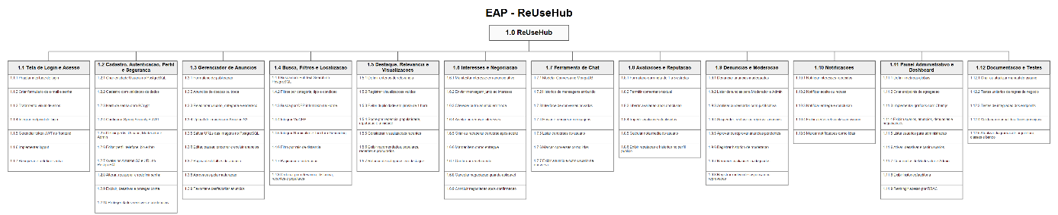
Figura 4 – EAP do projeto com as funcionalidades e entregas principais do sistema.
Fonte: Autoria própria (2026).

5 REQUISITOS DO SISTEMA
Os requisitos de um sistema constituem as descrições fundamentais do que o software deve realizar, abrangendo os serviços oferecidos e as restrições impostas ao seu funcionamento. Enquanto os requisitos funcionais definem o que o sistema deve fazer para atender às necessidades do usuário, os requisitos não funcionais definem as propriedades emergentes, como desempenho, segurança e confiabilidade, além das restrições de desenvolvimento que asseguram a qualidade do produto final (SOMMERVILLE, 2018).

5.1 Requisitos Funcionais
Módulo | ID | Descrição | Perfil
Autenticação e Usuários | RF01 | Cadastro de novos usuários com nome, e-mail, CPF, telefone, senha e aceite da LGPD. | Usuário / Sistema
Autenticação e Usuários | RF02 | Autenticação de usuários por e-mail e senha. | Usuário / Sistema
Autenticação e Usuários | RF03 | Recuperação de senha via envio de link/token por e-mail. | Usuário / Sistema
Autenticação e Usuários | RF04 | Geração e validação de token JWT para acesso às funcionalidades protegidas | Usuário / Sistema
Autenticação e Usuários | RF05 | Controle de acesso por perfis: usuário comum, moderador e administrador. | Usuário / Sistema
Autenticação e Usuários | RF06 | Visualização dos dados da própria conta pelo usuário. | Usuário / Sistema
Autenticação e Usuários | RF07 | Edição do perfil do usuário (nome, telefone, biografia e avatar). | Usuário / Sistema
Autenticação e Usuários | RF08 | Anonimização da própria conta a pedido do usuário, preservando o histórico de terceiros (direito do titular — LGPD, art. 18). | Usuário / Sistema
Autenticação e Usuários | RF09 | Perfil público de usuário com reputação, avaliações e anúncios vinculados. | Usuário / Sistema
Anúncios | RF10 | Publicação de anúncios de doação ou troca por usuários autenticados. | Usuário / Moderador
Anúncios | RF11 | Cadastro de título, descrição, categoria, condição, tipo, endereço e data de expiração do anúncio. | Usuário / Moderador
Anúncios | RF12 | Upload de imagens dos anúncios no Amazon S3, com persistência das URLs no PostgreSQL. | Usuário / Moderador
Anúncios | RF13 | Listagem pública de anúncios ativos. | Usuário / Moderador
Anúncios | RF14 | Visualização detalhada de um anúncio. | Usuário / Moderador
Anúncios | RF15 | Visualização dos próprios anúncios pelo usuário autenticado. | Usuário / Moderador
Anúncios | RF16 | Edição dos próprios anúncios pelo proprietário. | Usuário / Moderador
Anúncios | RF17 | Alteração do status permitido dos próprios anúncios pelo proprietário. | Usuário / Moderador
Anúncios | RF18 | Exclusão dos próprios anúncios pelo proprietário. | Usuário / Moderador
Anúncios | RF19 | Submissão de anúncios recém-criados à aprovação da moderação antes da publicação. | Usuário / Moderador
Anúncios | RF20 | Aprovação ou reprovação de anúncios pendentes por moderadores ou administradores. | Usuário / Moderador
Busca, Localização e Destaques | RF21 | Busca de anúncios por palavra-chave. | Usuário / Sistema
Busca, Localização e Destaques | RF22 | Filtro de anúncios por categoria. | Usuário / Sistema
Busca, Localização e Destaques | RF23 | Filtro de anúncios por tipo: doação ou troca. | Usuário / Sistema
Busca, Localização e Destaques | RF24 | Filtro de anúncios por condição do item. | Usuário / Sistema
Busca, Localização e Destaques | RF25 | Busca e filtragem de anúncios por localização geográfica (CEP convertido em coordenadas e raio). | Usuário / Sistema
Busca, Localização e Destaques | RF26 | Integração com ViaCEP, TomTom Geocoding API e OpenStreetMap Nominatim para validação/enriquecimento de endereço e obtenção de coordenadas. | Usuário / Sistema
Busca, Localização e Destaques | RF27 | Ordenação de anúncios por relevância, distância, recentes e populares. | Usuário / Sistema
Busca, Localização e Destaques | RF28 | Cálculo automático da relevância de anúncios com base em recência, visualizações recentes, reputação do anunciante e afinidade por categoria. | Usuário / Sistema
Busca, Localização e Destaques | RF29 | Destaque de anúncios relevantes na Home, incluindo recomendados, populares, recentes e mais procurados. | Usuário / Sistema
Busca, Localização e Destaques | RF30 | Selos visuais para anúncios destacados ("Novo", "Em alta" ou "Muito procurado"). | Usuário / Sistema
Favoritos | RF31 | Favoritar anúncios e visualizar a lista de favoritos do usuário autenticado. | Usuário
Interesses e Negociação | RF32 | Manifestação de interesse em um anúncio ativo. | Usuário
Interesses e Negociação | RF33 | Envio de mensagem junto à manifestação de interesse. | Usuário
Interesses e Negociação | RF34 | Oferta de outro anúncio próprio em uma proposta de troca. | Usuário
Interesses e Negociação | RF35 | Impedimento de manifestação de interesse no próprio anúncio. | Usuário
Interesses e Negociação | RF36 | Visualização dos interesses recebidos pelo dono do anúncio. | Usuário
Interesses e Negociação | RF37 | Visualização dos interesses enviados pelo usuário. | Usuário
Interesses e Negociação | RF38 | Aceite ou recusa de uma manifestação de interesse pelo dono do anúncio. | Usuário
Interesses e Negociação | RF39 | Início ou recuperação de uma conversa quando um interesse for aceito. | Usuário
Interesses e Negociação | RF40 | Marcação do item como entregue pelo dono. | Usuário
Interesses e Negociação | RF41 | Confirmação do recebimento do item pelo interessado. | Usuário
Interesses e Negociação | RF42 | Conclusão da negociação após confirmação de recebimento. | Usuário
Interesses e Negociação | RF43 | Início de conversa entre usuários sobre um anúncio ativo. | Usuário
Interesses e Negociação | RF44 | Envio de mensagens privadas entre usuários autenticados. | Usuário
Interesses e Negociação | RF45 | Persistência do histórico de conversas no MongoDB. | Usuário
Chat | RF46 | Visualização das conversas do usuário. | Usuário
Chat | RF47 | Abertura de uma conversa específica e visualização de seu histórico. | Usuário
Chat | RF48 | Marcação de conversas como lidas. | Usuário
Chat | RF49 | Indicação de mensagens ou conversas não lidas. | Usuário
Chat | RF50 | Bloqueio do envio de novas mensagens após o fechamento da negociação, quando aplicável. | Usuário
Avaliações e Reputação | RF51 | Avaliação de usuários após uma negociação concluída. | Usuário
Avaliações e Reputação | RF52 | Avaliação com nota de 1 a 5 estrelas e comentário textual. | Usuário
Avaliações e Reputação | RF53 | Impedimento de avaliações duplicadas na mesma negociação. | Usuário
Avaliações e Reputação | RF54 | Restrição da avaliação apenas aos participantes da negociação. | Usuário
Avaliações e Reputação | RF55 | Cálculo da reputação média do usuário avaliado. | Usuário
Avaliações e Reputação | RF56 | Exibição das avaliações recebidas no perfil público do usuário. | Usuário
Avaliações e Reputação | RF57 | Denúncia de anúncios por usuários autenticados. | Usuário
Avaliações e Reputação | RF58 | Impedimento de denúncia do próprio anúncio. | Usuário
Denúncias e Moderação | RF59 | Visualização de denúncias por status por moderadores e administradores. | Moderador / Administrador
Denúncias e Moderação | RF60 | Análise ou descarte de denúncias por moderadores e administradores. | Moderador / Administrador
Denúncias e Moderação | RF61 | Registro de justificativa nas ações de moderação. | Moderador / Administrador
Denúncias e Moderação | RF62 | Listagem de anúncios suspeitos com base na quantidade de denúncias abertas. | Moderador / Administrador
Denúncias e Moderação | RF63 | Suspensão, reativação ou reprovação definitiva de anúncios por moderadores e administradores. | Moderador / Administrador
Denúncias e Moderação | RF64 | Remoção de avaliações inadequadas por moderadores e administradores. | Moderador / Administrador
Denúncias e Moderação | RF65 | Registro do histórico das ações de moderação. | Moderador / Administrador
Denúncias e Moderação | RF66 | Visualização do próprio histórico de ações pelo moderador | Moderador / Administrador
Administração e Dashboard | RF67 | Criação de contas internas de moderador pelo administrador. | Administrador
Administração e Dashboard | RF68 | Criação de contas internas de administrador pelo administrador. | Administrador
Administração e Dashboard | RF69 | Listagem de usuários cadastrados pelo administrador. | Administrador
Administração e Dashboard | RF70 | Filtragem de usuários por termo, perfil e status pelo administrador. | Administrador
Administração e Dashboard | RF71 | Ativação, desativação ou banimento de usuários pelo administrador (controle de acesso, reversível). | Administrador
Administração e Dashboard | RF72 | Anonimização de conta de usuário pelo administrador, preservando o histórico de terceiros (LGPD). | Administrador
Administração e Dashboard | RF73 | Impedimento de o administrador desativar, banir ou excluir a própria conta administrativa. | Administrador
Administração e Dashboard | RF74 | Dashboard administrativo com métricas globais (usuários, anúncios, denúncias e negociações concluídas) e gráficos via Chart.js. | Administrador
Administração e Dashboard | RF75 | Ranking de anúncios mais visualizados com base em visualizações válidas registradas pelo sistema. | Administrador
Administração e Dashboard | RF76 | Ranking de usuários com melhor reputação. | Administrador
Administração e Dashboard | RF77 | Consulta de histórico/auditoria administrativa pelo administrador. | Administrador
Administração e Dashboard | RF78 | Geração ou filtragem de relatórios por período selecionado. | Administrador
Estatísticas de Anúncios | RF79 | Visualização de estatísticas dos próprios anúncios pelo usuário. | Usuário
Notificações | RF80 | Criação de notificações para eventos relevantes (interesse recebido, aceito, recusado e negociação concluída). | Usuário / Sistema
Notificações | RF81 | Visualização das notificações pelo usuário. | Usuário / Sistema
Notificações | RF82 | Marcação de notificações como lidas. | Usuário / Sistema
Sistema | RF83 | Exibição de alertas de mensagens não lidas. | Sistema
Sistema | RF84 | Disponibilização de política ou aviso de privacidade relacionado à LGPD. | Sistema
Sistema | RF85 | Registro do consentimento LGPD no cadastro. | Sistema
Sistema | RF86 | Disponibilização de manual do sistema para usuários. | Sistema
Fonte: Autoria própria (2026).

5.2 Requisitos Não Funcionais
Tipo | ID | Descrição
Segurança e LGPD | RNF01 | O sistema deve implementar autenticação via JWT com criptografia de senhas utilizando o algoritmo BCrypt.
Segurança e LGPD | RNF02 | O sistema deve utilizar autenticação stateless com JWT, controle de acesso por RBAC e configuração de CORS para comunicação segura entre frontend e backend.
Segurança e LGPD | RNF03 | O sistema deve estar em conformidade com a LGPD, protegendo dados sensíveis por meio de hash, criptografia, consentimento e controle do ciclo de vida da conta.
Desempenho e Integridade | RNF04 | O sistema deve garantir que consultas ao PostgreSQL sejam otimizadas para manter o tempo de resposta abaixo de 300 milissegundos.
Persistência | RNF05 | O sistema deve utilizar persistência híbrida: PostgreSQL para dados relacionais e MongoDB para conversas do chat com mensagens embutidas.
Arquitetura | RNF06 | O sistema deve manter uma arquitetura de Monolito Modular para permitir a evolução e possível extração de módulos em microserviços.
Arquitetura | RNF07 | O sistema deve expor suas funcionalidades através de uma API RESTful, garantindo o desacoplamento total entre o frontend (React) e o backend (Spring Boot).
Usabilidade | RNF08 | O sistema deve possuir uma interface responsiva, adaptando-se a dispositivos móveis (390px) e desktops (>768px).
Usabilidade | RNF09 | O sistema deve utilizar o framework Tailwind CSS para garantir a padronização visual e a eficiência no desenvolvimento da interface.
Desempenho e Integridade | RNF10 | O sistema deve garantir a integridade referencial dos dados através das restrições do banco de dados PostgreSQL.
Testabilidade | RNF11 | O sistema deve possuir cobertura de testes automatizados (unitários e de integração) utilizando JUnit e Mockito para garantir a estabilidade das regras de negócio.
Fonte: Autoria própria (2026).

5.3 Protótipos
Os protótipos apresentados a seguir detalham o login do sistema e o fluxo de navegabilidade do usuário. As capturas de tela exibem a aplicação em ambiente de desenvolvimento, cuja interface foi construída através da biblioteca React, utilizando a abordagem utility-first do framework Tailwind CSS para garantir um design responsivo e consistente.

Figura 5 – Tela de Login
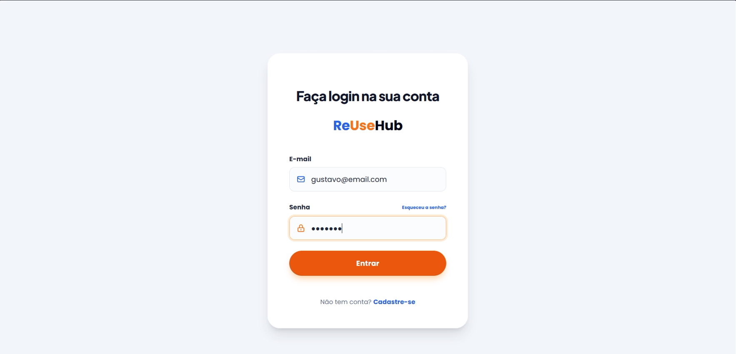
Fonte: Autoria própria (2026).
Figura 2 - Tela Inicial (Home).
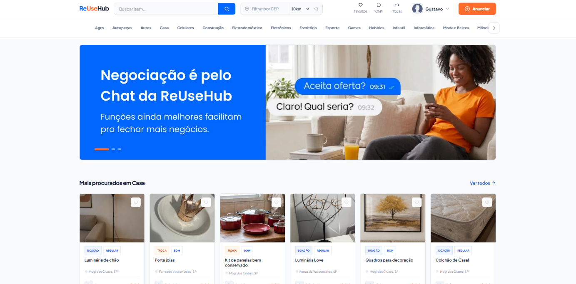
Fonte: Autoria própria (2026).

Figura 6 – Tela de Perfil do Usuário.
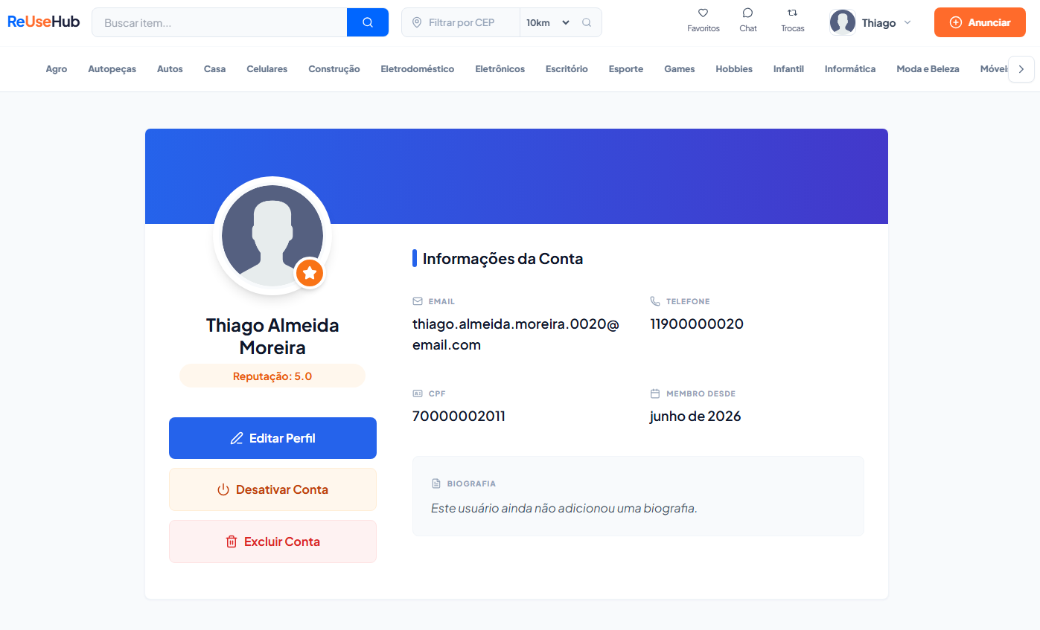
Fonte: Autoria própria (2026).
Figura 7 – Tela de exploração e busca de anúncios.
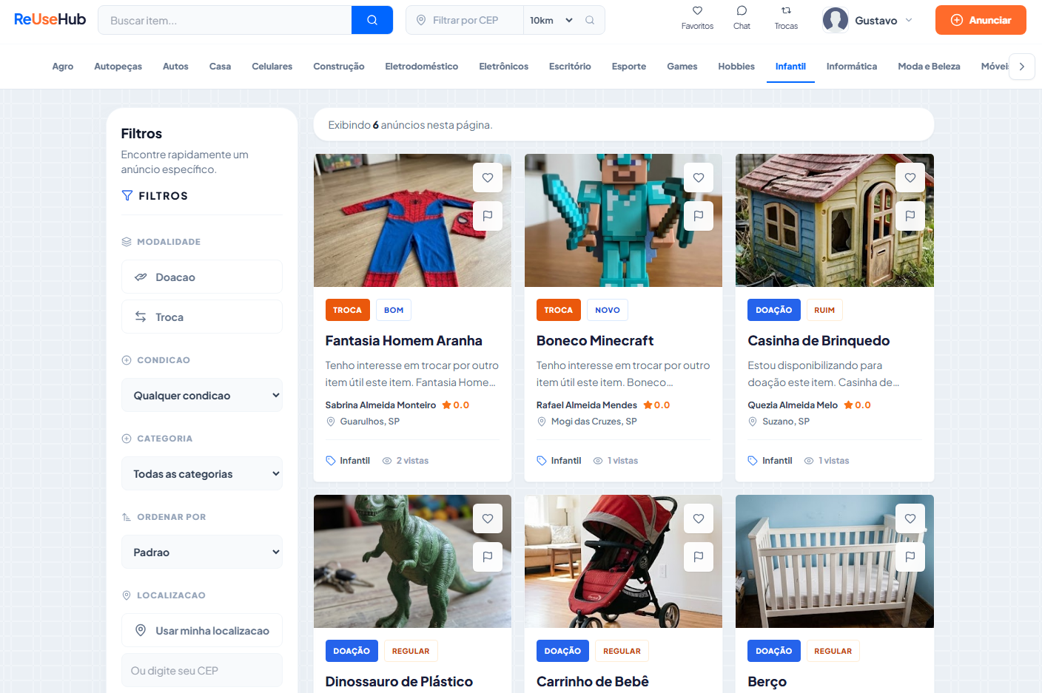
Fonte: Autoria própria (2026).
Figura 8 – Tela de detalhes do anúncio.
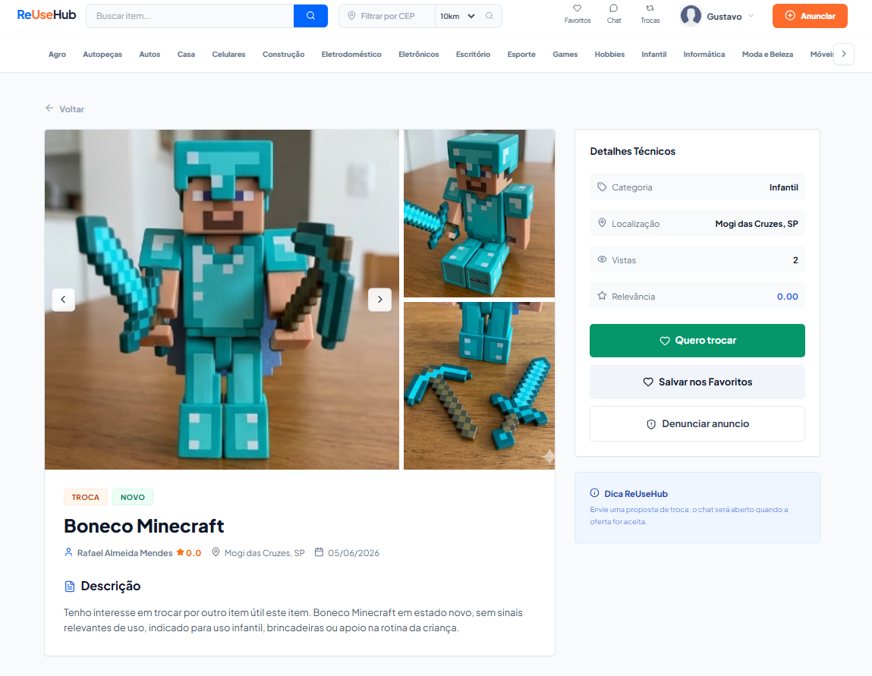
Fonte: Autoria própria (2026).

Figura 9 – Tela de criação de anúncio.
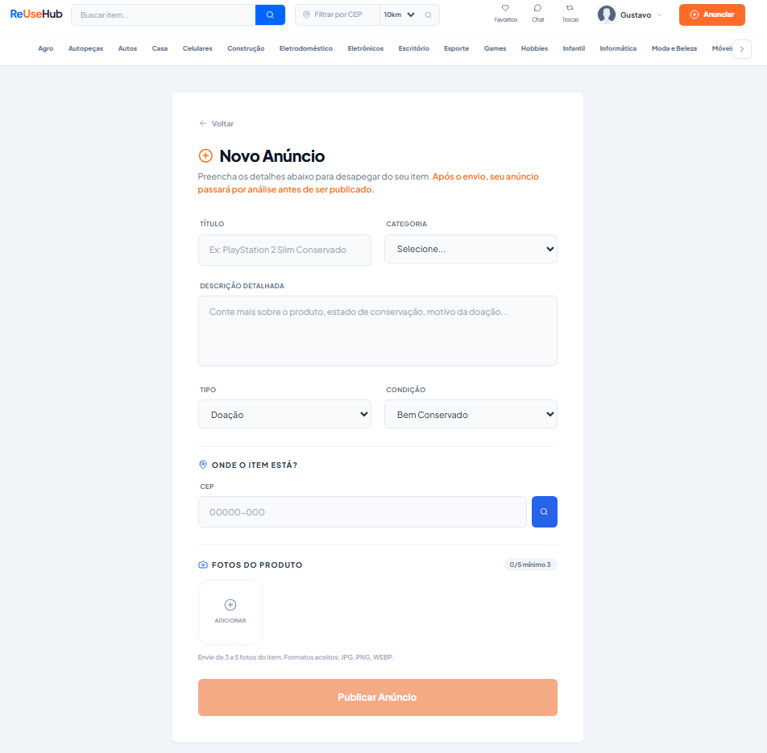
Fonte: Autoria própria (2026).

Figura 10 – Tela de interesses recebidos.

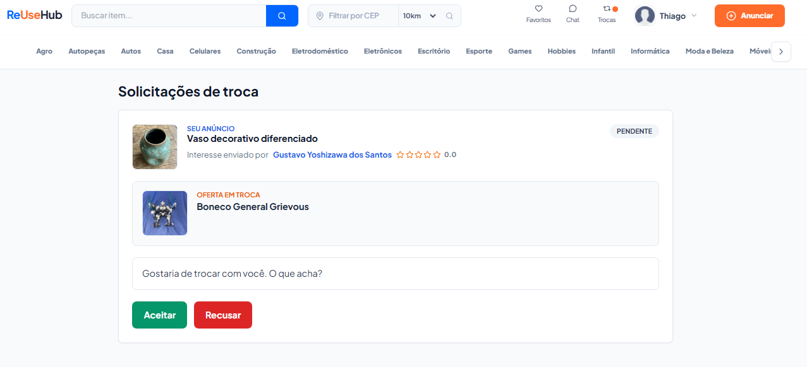
Fonte: Autoria própria (2026).

Figura 11 – Tela de chat entre usuários.
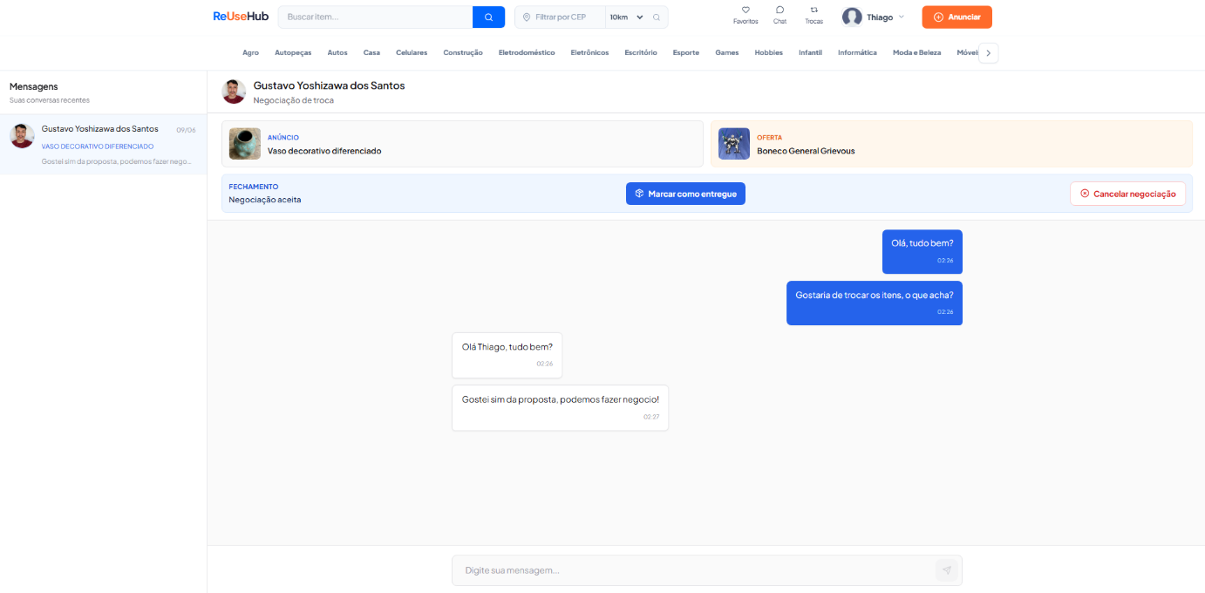
Fonte: Autoria própria (2026).
Figura 12 – Painel de moderação e administração.
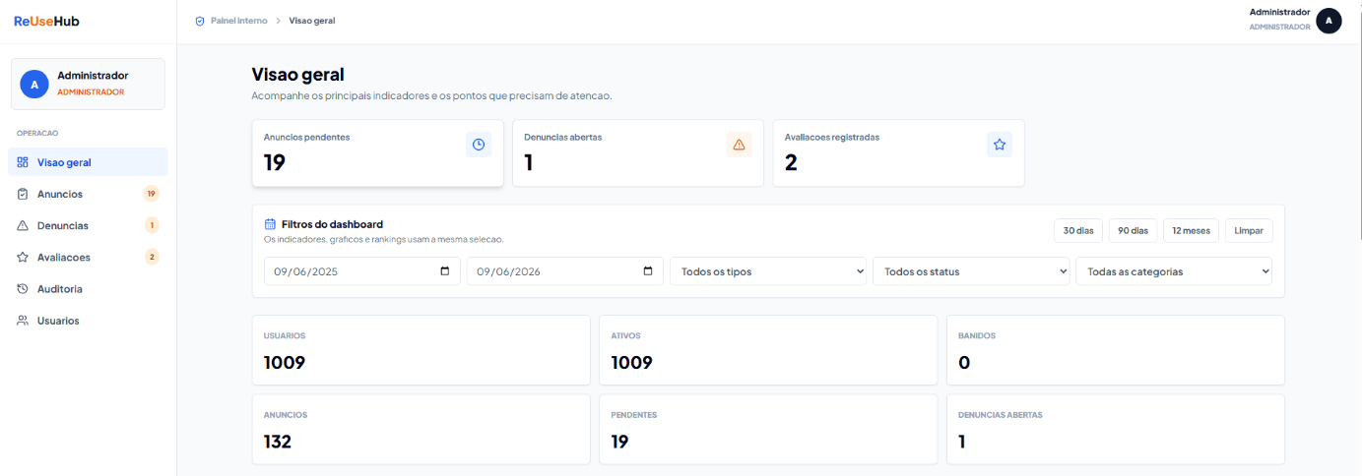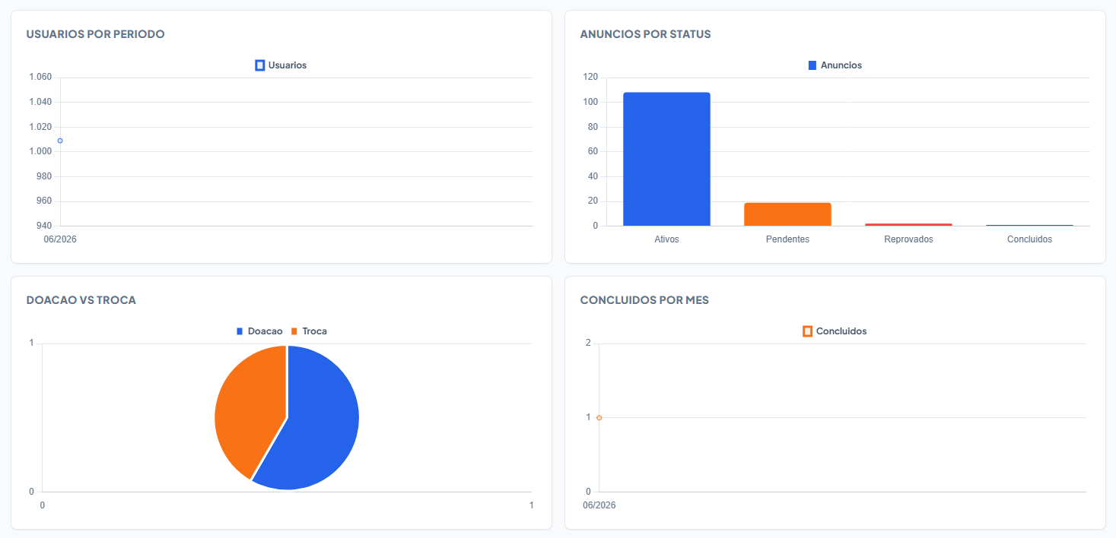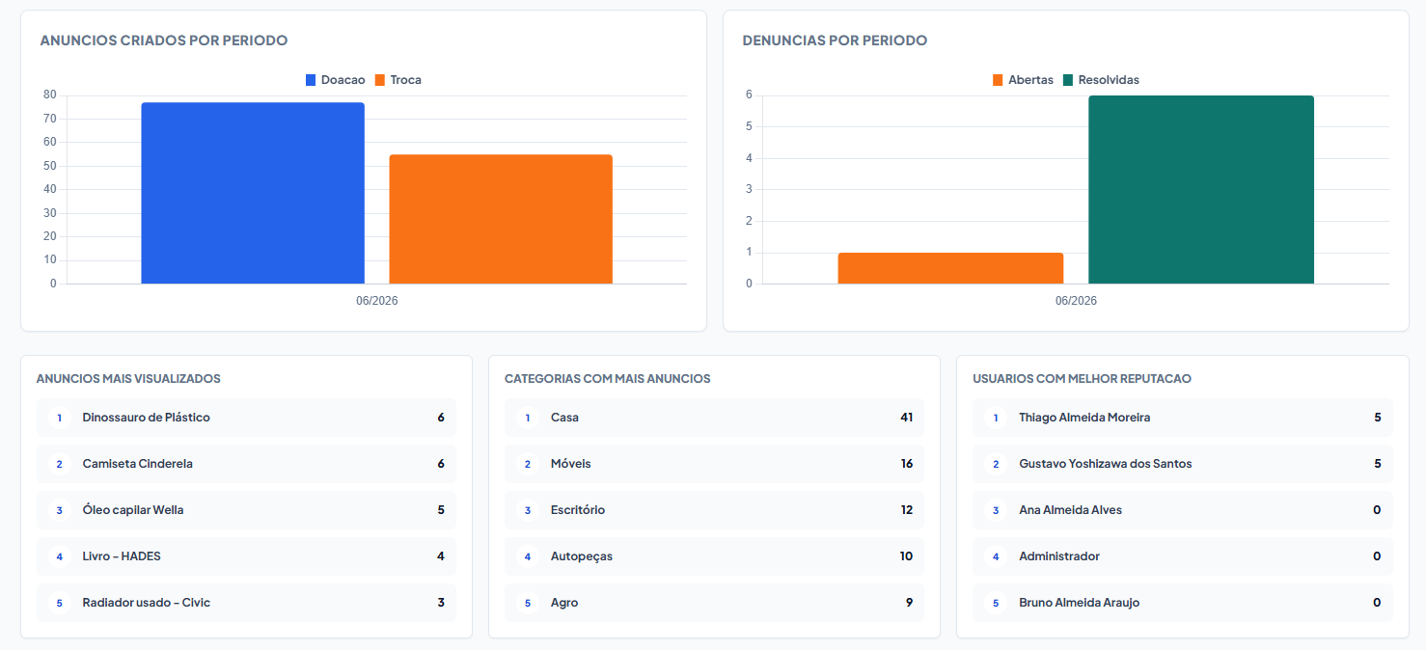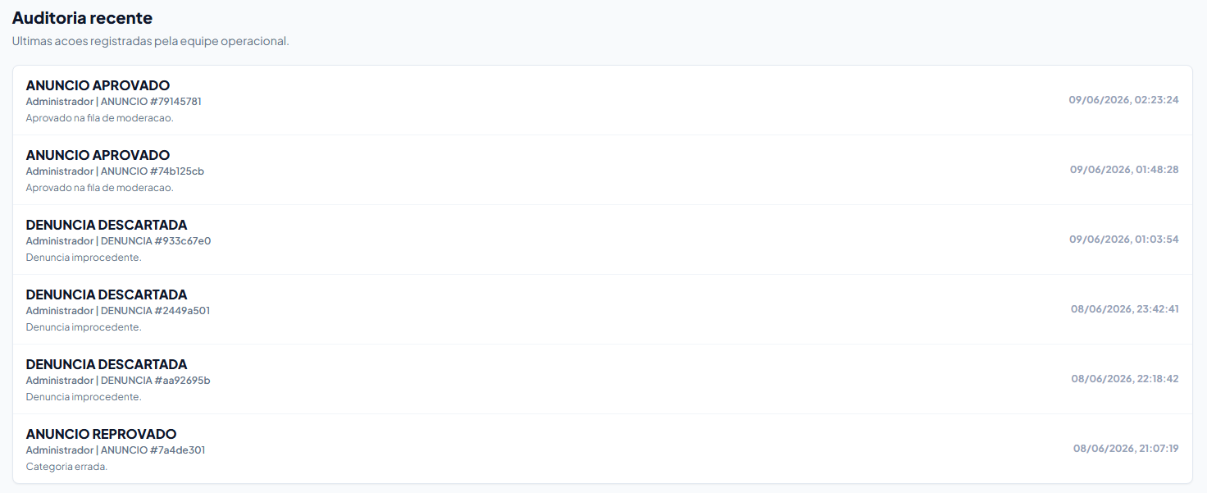

6 FUNCIONALIDADES DESENVOLVIDAS

Cadastro e Autenticação de Usuários
O módulo de cadastro e autenticação foi implementado utilizando Spring Security, um framework robusto para autenticação e autorização em aplicações Java que oferece proteção contra diversos tipos de ataques comuns em aplicações web. De acordo com SPRING SECURITY FRAMEWORK (2024), o Spring Security fornece uma arquitetura em camadas que permite autenticação através de múltiplos mecanismos, incluindo formulários, tokens e protocolos OAuth. No contexto do ReUseHub, o sistema implementa um fluxo de registro onde novos usuários fornecem email, senha, CPF e telefone. Estes dados são validados no backend através de verificações de email único e CPF válido, garantindo integridade dos dados armazenados no banco de dados PostgreSQL. O Spring Security gerencia toda a lógica de autenticação, desde a captura de credenciais até a injeção automática do contexto de segurança em cada requisição autenticada.
A escolha de Spring Security alinha-se com as melhores práticas de segurança recomendadas por OWASP (2024), que destaca a importância de autenticação robusta como primeira linha de defesa contra acessos não autorizados. O framework fornece proteção automática contra vulnerabilidades comuns como CSRF (Cross-Site Request Forgery) e implementa validação de entrada para prevenir injection attacks. Durante o processo de registro, as informações do usuário são armazenadas de forma segura, com a senha sendo processada através de um algoritmo criptográfico adaptativo antes de ser persistida no banco de dados. Este processo garante conformidade com a Lei Geral de Proteção de Dados (LGPD), exigindo consentimento explícito do usuário para armazenamento de dados pessoais e oferecendo controle sobre informações armazenadas.

Publicação e Gerenciamento de Anúncios (Doação/Troca)
O módulo de anúncios implementa funcionalidades completas de CRUD (Create, Read, Update, Delete), permitindo que usuários autenticados publiquem itens para doação ou troca. Conforme HIBERNATE FRAMEWORK (2024), o framework utilizado para mapeamento objeto-relacional (ORM), o sistema armazena anúncios no banco de dados PostgreSQL com relacionamentos definidos entre entidades (Anúncio, Usuário, Categoria, Endereço). Cada anúncio contém informações estruturadas incluindo título, descrição, tipo (Doação ou Troca), condição do item (Novo, Bom, Regular, Ruim), categoria, localização (integrada com API ViaCEP para validação automática de endereços) e data de expiração. O sistema implementa validações rigorosas tanto no frontend quanto no backend, garantindo que apenas dados de qualidade sejam persistidos. A listagem de anúncios oferece múltiplos endpoints para descoberta: listagem geral ordenada por relevância, busca por termo-chave, filtros por categoria e tipo, e visualização de detalhes completos.
A funcionalidade de gerenciamento garante que apenas o proprietário de um anúncio possa editá-lo ou deletá-lo, através de verificação de propriedade realizada no nível de serviço. De acordo com POSTGRESQL DOCUMENTATION (2024), o banco de dados PostgreSQL oferece integridade referencial e constraints que garantem consistência dos relacionamentos entre tabelas. A integração com ViaCEP, conforme documentado por VIACEP (2024), automatiza o processo de validação e preenchimento de endereços, eliminando erros manuais e melhorando a qualidade dos dados geográficos. O sistema suporta paginação e ordenação configurável em todas as listagens, permitindo escalabilidade mesmo com volume elevado de anúncios. Adicionalmente, implementa controle de acesso granular, onde operações de leitura são públicas (permitindo descoberta antes do registro) enquanto operações de criação e modificação exigem autenticação e verificação de propriedade.

Login com Segurança e Criptografia
O sistema de login implementa autenticação stateless utilizando JWT (JSON Web Tokens), um padrão internacional definido por RFC 7519 (2015) que estabelece um formato compacto e auto-contido para transmissão segura de informações entre partes. Conforme especificado pela IETF (2015), um JWT consiste em três partes codificadas em Base64URL separadas por pontos: header (tipo de token e algoritmo), payload (claims contendo dados do usuário) e signature (garantia de integridade). No ReUseHub, quando um usuário realiza login fornecendo email e senha, o backend valida as credenciais e, em caso de sucesso, gera um token JWT contendo o email do usuário com tempo de expiração configurável (padrão 24 horas). Este token é retornado ao cliente, armazenado localmente e incluído no header Authorization de todas as requisições subsequentes. O servidor valida o token em cada requisição através de um filtro customizado que verifica a assinatura criptográfica e validade temporal, rejeitando requisições com tokens inválidos ou expirados com status 401.
A criptografia de senhas é implementada através do algoritmo BCrypt, um algoritmo de hash adaptativo recomendado por OWASP (2024) e documentado em RFC 2898 (2000) como função de derivação de chave. De acordo com BCRYPT OFFICIAL DOCUMENTATION (2023), o BCrypt aplica automaticamente múltiplas rodadas de hash (padrão 10 rodadas) e incorpora um "salt" aleatório único a cada senha, tornando computacionalmente impraticável ataques de força bruta ou utilização de tabelas de hash pré-calculadas (rainbow tables). Durante o registro, a senha fornecida é processada através do BCrypt antes de ser armazenada, enquanto na autenticação a senha fornecida é comparada com o hash armazenado sem necessidade de reversão. A implementação de JWT stateless oferece vantagens significativas em arquiteturas distribuídas: não requer sincronização de estado entre servidores, permite escalabilidade horizontal e oferece proteção inerente contra CSRF, pois tokens devem ser incluídos explicitamente em headers HTTP (não enviados automaticamente pelo navegador em requisições cross-origin).

6.1 Cadastro, Autenticação e Perfil de Usuários
O módulo de usuários contempla cadastro, login, recuperação de senha, edição de perfil, avatar, controle de acesso por perfis e mecanismos de proteção de dados pessoais. A autenticação utiliza JWT e Spring Security, enquanto senhas são armazenadas com BCrypt e dados sensíveis recebem tratamento adicional de segurança em conformidade com a LGPD.

6.2 Publicação e Gerenciamento de Anúncios
O módulo de anúncios permite a criação, edição, listagem, detalhamento, alteração de status, exclusão e favoritação de anúncios de doação ou troca. As imagens são enviadas ao Amazon S3 e suas URLs são persistidas no PostgreSQL, mantendo o banco relacional focado nos dados estruturados.

6.3 Categorias, Endereços e Armazenamento de Imagens
Os anúncios são associados a categorias e endereços. O endereço é enriquecido por meio do ViaCEP e pode receber coordenadas geográficas por geocodificação. As imagens dos anúncios e os avatares dos usuários são armazenados externamente no Amazon S3.

6.4 Busca, Localização e Destaques
A busca utiliza Full Text Search do PostgreSQL para termos em título e descrição, além de filtros por categoria, tipo, condição e localização. Quando o usuário informa um CEP, o sistema converte o endereço em coordenadas e permite filtrar anúncios por raio de distância. A ordenação pode ocorrer por relevância, distância, data de criação ou popularidade.

6.5 Visualizações e Relevância dos Anúncios
As visualizações são registradas apenas quando válidas: o próprio dono do anúncio não incrementa o contador e acessos repetidos dentro de uma janela de uma hora são descartados. O score de destaque considera recência, popularidade por visualizações recentes, reputação do anunciante e afinidade do usuário com categorias demonstradas por favoritos e interesses.

6.6 Interesses, Negociação e Chat
Usuários podem demonstrar interesse em anúncios ativos, enviar uma mensagem inicial e, em propostas de troca, oferecer outro anúncio. Após aceite, o sistema cria ou recupera uma conversa. O chat é armazenado no MongoDB por meio de documentos de conversa com histórico de mensagens embutido.

6.7 Avaliações e Reputação
Após a conclusão da negociação, os usuários podem avaliar a experiência com nota de 1 a 5 e comentário textual. As avaliações alimentam a reputação média exibida no perfil público, contribuindo para a confiança entre participantes da plataforma.

6.8 Denúncias, Moderação e Notificações
O sistema permite denunciar anúncios inadequados, listar denúncias para moderadores e administradores, analisar ou descartar denúncias com justificativa e aplicar ações como suspensão, reativação ou reprovação de anúncios. As ações de moderação são registradas em histórico, e eventos relevantes geram notificações ao usuário.

6.9 Painel Administrativo e Dashboard
O painel administrativo reúne métricas globais, gráficos, listagem e filtragem de usuários, criação de contas internas de moderador ou administrador, ativação, desativação e banimento de usuários, além de acesso restrito por RBAC.

7 CONCLUSÃO
O desenvolvimento do ReUseHub atingiu o objetivo de construir uma plataforma web responsiva para intermediação de doações e trocas de itens usados, contribuindo para o reaproveitamento de bens e para práticas associadas à economia circular. A solução contempla cadastro e autenticação de usuários, publicação e gerenciamento de anúncios, busca com filtros e localização, manifestação de interesses, chat, avaliações, denúncias, moderação, notificações e painel administrativo.
Do ponto de vista técnico, o projeto consolidou uma arquitetura de monolito modular com backend em Java e Spring Boot, frontend em React com TypeScript e Tailwind CSS, persistência relacional em PostgreSQL e persistência documental em MongoDB para conversas. A integração com serviços externos, como ViaCEP, TomTom Geocoding, Resend e Amazon S3, permitiu enriquecer a experiência do usuário e separar adequadamente dados estruturados, comunicação e arquivos de imagem.
Entre os principais resultados, destacam-se a implementação de controle de acesso por perfis, proteção de dados sensíveis em conformidade com a LGPD, armazenamento de imagens em nuvem, registro de visualizações válidas, cálculo de relevância de anúncios e suporte ao ciclo completo de negociação, desde o interesse até a entrega e avaliação. Esses recursos demonstram a viabilidade do ReUseHub como solução acadêmica e funcional para aproximar pessoas interessadas em doar ou trocar itens.
Como trabalhos futuros, propõe-se ampliar os mecanismos de recomendação, criar recursos de denúncia e moderação com apoio de análise automatizada, incluir testes end-to-end, disponibilizar aplicativo móvel, aprimorar métricas administrativas e evoluir a infraestrutura de produção conforme o crescimento da base de usuários.

REFERÊNCIAS BIBLIOGRÁFICAS
REACT. React documentation. Meta Open Source, 2024. Disponível em: https://react.dev. Acesso em: mar. 2026.
BRITANNICA, The Editors of Encyclopaedia. Information system. Encyclopedia Britannica, 2026. Disponível em: https://www.britannica.com/topic/information-system. Acesso em: mar. 2026.
BRASIL. Lei nº 13.709, de 14 de agosto de 2018. Lei Geral de Proteção de Dados Pessoais (LGPD). Diário Oficial da União, Brasília, DF, 15 ago. 2018. Disponível em: https://www.planalto.gov.br/ccivil_03/_ato2015-2018/2018/lei/l13709.htm. Acesso em: mar. 2026.
MONGODB. Introduction to MongoDB. MongoDB, Inc., 2024. Disponível em: https://www.mongodb.com/docs/manual/introduction/. Acesso em: mar. 2026.
ELLEN MACARTHUR FOUNDATION. Circular economy introduction. 2023. Disponível em: https://ellenmacarthurfoundation.org. Acesso em: mar. 2026.
MDN WEB DOCS. Identificação de recursos e separação de preocupações em arquiteturas Web. Mozilla Developer Network, 2026. Disponível em: https://developer.mozilla.org/pt-BR/docs/Web/HTTP/Overview. Acesso em: mar. 2026.
FOWLER, Martin. Monolith first. martinfowler.com, 2015. Disponível em: https://martinfowler.com/bliki/MonolithFirst.html. Acesso em: mar. 2026.
OECD. An introduction to online platforms and their role in the digital transformation. Paris: OECD Publishing, 2019. Disponível em: https://doi.org/10.1787/53e5f593-en. Acesso em: mar. 2026.
POSTGRESQL. PostgreSQL 16 Documentation. The PostgreSQL Global Development Group, 2024. Disponível em: https://www.postgresql.org/docs/. Acesso em: mar. 2026.
TAILWIND CSS. Tailwind CSS documentation. 2024. Disponível em: https://tailwindcss.com/docs. Acesso em: mar. 2026.
VIACEP. ViaCEP: webservice gratuito de CEP do Brasil. 2024. Disponível em: https://viacep.com.br. Acesso em: mar. 2026.
SPRING. Spring Boot reference documentation. VMware, Inc., 2024. Disponível em: https://docs.spring.io/spring-boot/index.html. Acesso em: mar. 2026.
ARTIA. EAP: o que é e como fazer uma Estrutura Analítica do Projeto em 4 passos. Artia, 2025. Disponível em: https://artia.com/blog/como-fazer-eap-na-gestao-de-projetos/. Acesso em: mar. 2026
ESCRITORIO DE PROJETOS. EAP — Estrutura Analítica do Projeto. Escritório de Projetos, 2024. Disponível em: https://escritoriodeprojetos.com.br/eap/. Acesso em: mar. 2026
INFNET. O que é e para que serve o diagrama de Arquitetura de Software. Blog Infnet, 2025. Disponível em: https://blog.infnet.com.br/arquitetura_software/o-que-e-e-para-que-serve-o-diagrama-de-arquitetura-de-software/. Acesso em: mar. 2026.
LUCIDCHART. 5 diagramas de arquitetura de sistema. Lucidchart Blog, 2021. Disponível em: https://www.lucidchart.com/blog/pt/como-fazer-diagramas-de-arquitetura-de-sistema. Acesso em: mar. 2026.
LUCIDCHART. O que é e como fazer uma EAP (WBS). Lucidchart, 2024. Disponível em: https://www.lucidchart.com/pages/pt/eap-estrutura-analitica-do-projeto. Acesso em: mar. 2026.
MICROSOFT. Criar diagramas de design de arquitetura. Microsoft Azure Well-Architected Framework, 2024. Disponível em: https://learn.microsoft.com/pt-br/azure/well-architected/architect-role/design-diagrams. Acesso em: mar. 2026.
PROJECT MANAGEMENT INSTITUTE. Um guia do conhecimento em gerenciamento de projetos (Guia PMBOK®). 7. ed. Newtown Square: Project Management Institute, 2021.
SOMMERVILLE, Ian. Engenharia de Software. 10. ed. São Paulo: Pearson, 2018.
BCRYPT OFFICIAL DOCUMENTATION. Bcrypt Password Hashing. 2023. Disponível em: https://bcrypt.online/. Acesso em: abr. 2026.
HIBERNATE FRAMEWORK. Hibernate Object/Relational Mapping. Red Hat, 2024. Disponível em: https://hibernate.org/. Acesso em: abr. 2026.
IETF. RFC 2898 - PKCS #5: Password-Based Cryptography Specification. Internet Engineering Task Force, 2000. Disponível em: https://tools.ietf.org/html/rfc2898. Acesso em: abr. 2026.
IETF. RFC 7519 - JSON Web Token (JWT). Internet Engineering Task Force, 2015. Disponível em: https://tools.ietf.org/html/rfc7519. Acesso em: abr. 2026.
OWASP. OWASP Top 10 Web Application Security Risks. Open Web Application Security Project, 2024. Disponível em: https://owasp.org/Top10/. Acesso em: abr. 2026.
POSTGRESQL DOCUMENTATION. PostgreSQL Official Documentation. 2024. Disponível em: https://www.postgresql.org/docs/. Acesso em: abr. 2026.
SPRING SECURITY FRAMEWORK. Spring Security Architecture and Reference. Spring.io, 2024. Disponível em: https://spring.io/projects/spring-security. Acesso em: abr. 2026.
VIACEP. ViaCEP - Webservice de CEP. 2024. Disponível em: https://viacep.com.br/. Acesso em: abr. 2026.
TOMTOM. TomTom Maps APIs Documentation: Geocoding API. TomTom, 2026. Disponível em: https://developer.tomtom.com/geocoding-api/documentation. Acesso em: maio 2026.
RESEND. Resend documentation. Resend, 2026. Disponível em: https://resend.com/docs. Acesso em: maio 2026.
OBJECT MANAGEMENT GROUP. OMG Unified Modeling Language (OMG UML), version 2.5.1. Object Management Group, 2017. Disponível em: https://www.omg.org/spec/UML/2.5.1/. Acesso em: maio 2026.
AWS. Amazon Simple Storage Service (Amazon S3) Documentation. Amazon Web Services, 2026. Disponível em: https://docs.aws.amazon.com/s3/. Acesso em: maio 2026.
OBJECT MANAGEMENT GROUP. Business Process Model and Notation (BPMN), version 2.0.2. Object Management Group, 2014. Disponível em: https://www.omg.org/spec/BPMN/2.0.2/. Acesso em: maio 2026.

